Драги осмаци , предходну лекцију , протеини , можете да провежбате на https://www.mojaskola.gov.rs/mod/quiz/view.php?id=2273
, сада настављамо хемију животне средине , прочитајте лекцију од 204 до 211 стране и урадите вежбање које је на крају лекције , у петак ћете добити домаћи.
Наставнице хемије

Хемија животне средине

Загађење представља одређене непожељне промене у карактеристикама ваздуха , воде и земљишта или хране које неповољно утиче на здравље , активности и опстанак људске популације.
*Воду загађују растварачи , детерџенти , ђубрива , пестициди , метали и њихова једнињења , органске супстанце и микроорганизми , присуство органских материја :нафта бензин , уље. Извори тих загађивача су отпадне воде из насеља , индустрије и пољопривреде .
Последице : цветање воде – смањен проценат кисеоника ,
Изумирање животињског света
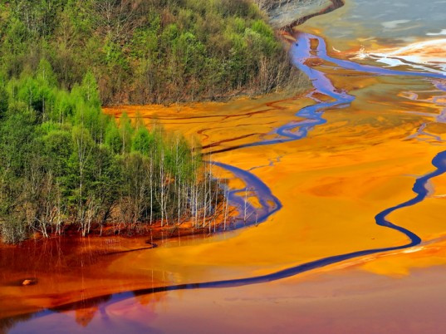
Ваздух - аерозагађење –загађују га угљен-моноксид , сумпор-диоксид , азотови оксиди , угљен –диоксид , метан и озон , чађ . Они настају сагоревањем фосилних горива , и последица загађења ваздуха је да се ствара ефекат стаклене баште , и последица свега тога је глобално загревање.
Растварањем оксида у атмосфери настају киселе кише , и имају већу киселост од уобичајених киша. Кисели оксиди граде сумпорну и азотну киселину са валгом из ваздуха.

Земљиште се загађује из атмосфере , отпадних вода , пољопривреде и домаћинства . Различита полициклична једињења , пестициди ,депоније смећа , инсетикциди , и соли тешких метала загађују земљиште , нуклеарни отпад
Последица загађења је киселост земљишта

Мере заштите животне средине:

*Основне мере за заштиту ваздуха су :
Постављање филтера на димњацима, употреба квалатенијег горива ,фосилних горива , грејати се соларним плочама , користити еколошке произоводе , пошумљавање земљишта ,користити бицикл
Мере заштите воде су :
*Контролисана употреба пестицида , биолошко и хемијско пречишћавање воде , не бацати смеће , постављање филтера ради пречишчавања опдадних вода
Мере заштите земљишта су:
Биљке и микроорганизми

Шта је рециколирање :
Издвајање материјала из отпада и стварање поновног материјала , нове употребне вредности

Домаћи - Ваш задатак је да сазнате :

1.Који гасови су најчешћи загађивачи ваздуха , шта су то фреони ?
2.Како настају киселе кише , и које последице изазивају ?
3. Заокружите слово испред молекулских формула гасова чије растварање у кишници има за последицу киселе кише:
А) NO b) NO₂ v ) SO₂ g ) CO , d ) N₂O₅
А за остале оксиде напишите врсту оксида , кисео ,базан , неутралан , напишите који од њих може да реагује са водом и коју киселину гради , тачну фомрулу.

